Двух детей спасли сотрудники ГКУ "МГПСС" в субботу 27 июня на водоёмах Москвы
06.07.2020
На Мещерском озере чуть не произошла трагедия. В 16:45 от отдыхающих поступила информация, что во время купания пропала маленькая девочка. В 10 метрах от берега с глубины 1,5 метров было поднято бездыханное тельце ребёнка. Спасатели незамедлительно приступили к проведению реанимационных мероприятий. Юрий Кущенко, Михаил Казначеев и Юрий Беляков по очереди делали непрямой массаж сердца. Вскоре ребёнок закашлял, появилось дыхание и сердцебиение. Малышку 2014 года рождения передали прибывшей бригаде скорой помощи для госпитализации в детскую клиническую больницу.
Буквально в это же время на другом конце Москвы, в Зеленограде, на озере Школьное едва не утонул мальчик 10 лет.
Патрулируя озеро, заместитель начальника поисково-спасательной станции "Пансионат" Михаил Быковский и спасатель 1 класса Анатолий Соловьёв, обратили внимание на ребёнка, который купался без присмотра взрослых. В этом месте глубина уже превышала рост взрослого человека и сотрудники МГПСС направились к мальчику, что бы попросить его вернуться к берегу. Внезапно ребёнок стал уходить под воду. Спасатели метнулись на помощь. Михаил нырнул с катера в воду, доплыл до тонущего мальчика, подхватил его и доставил на берег. Мальчуган был очень напуган произошедшим, Михаил стал успокаивать его, разговорил... Пострадавшего передали маме, провели профилактическую беседу о правилах безопасности, рассказали, что в этом месте на озере запрещено купаться.
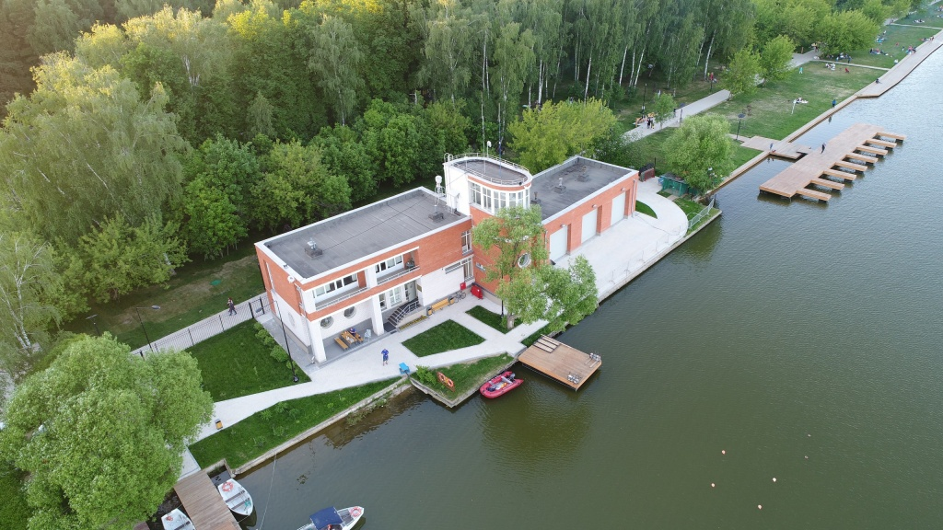

Адрес страницы: http://mgpss.mos.ru/presscenter/news/detail/9007696.html
ГКУ «Московская городская поисково-спасательная служба на водных объектах»

